禁用缓存 2
编辑css 2
拖拽重排元素 2
条件断点 3
调试压缩后的 JavaScript 3
已解决的问题 3
1. 关于chrome Resource interpreted as Script but transferred with MIME type text/html的问题 3
问题描述 3
原因分析 3
解决方案 3

禁用缓存
每个浏览器都可以禁用网页的缓存，确保资源每次都从服务器加载。
Chrome ，设置小齿轮里找，”General”-> “Disable cache”。

编辑css
在控制台 -> ”Elements” -> Styles中，可以设置选中dom的css
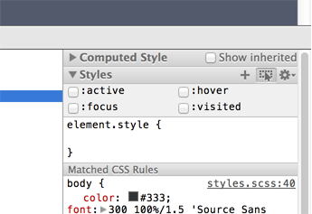

拖拽重排元素
在 Chrome 和 Safari 里，”Elements “标签下，可以拖拽重排元素顺序。简单点击拖动元素即可，目标位置会出现一条线。

条件断点
不必每次生效时，条件断点很有用。例如，你知道你的代码在最后一项有 bug，你可以用条件判断在最后一项时激活 debugger。条件满足，断点触发。
在 Chrome 中创建条件断点，先创建个正常的断点，然后右击断点选择”编辑断点“添加条件。

调试压缩后的 JavaScript
下断点让 JavaScript 调试更容易，但是如果代码已经放到生成环境，很可能已被压缩。如何调试最小化的代码呢？庆幸的是一些浏览器已经支持解压你的 JavaScript 。 在 Chrome 和 Safari ，选择”脚本”标签，找到相应的文件，然后点击”{}”图标（pretty print，在面板底部）。jackycyang，本内容来自腾讯内部分享，请勿外传！

已解决的问题
- 关于chrome Resource interpreted as Script but transferred with MIME type text/html的问题

问题描述

原因分析
这是由于服务器端给你发回的javascript http响应的content-type值是text/plain（默认。）而你所期望返回的是兼容javascript类型的。

解决方案
可以在服务器端的返回字段里增加：content-type ： application/x-javascript

